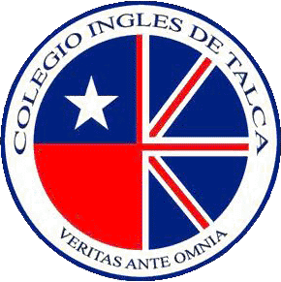 Talca 01 de abril de 2013

Queridos papás:

Actualmente nuestra sociedad reclama una educación en valores para combatir la crisis social que sufre el país y el mundo entero. Es por esta razón que se hace indispensable integrar la educación en valores como un pilar fundamental en la vida de nuestros hijos. Sabiendo que ésta tarea es asumida en primer lugar por los padres y la familia, como colegio quisiéramos acompañar esta importante labor.

En este sentido, como ya es de su conocimiento, nuestro colegio ha implementado dos programas de apoyo a la formación valórica: Programa PAS (Afectividad, Sexualidad y Valores) y Programa *“Para ser Feliz, forjando valores”*, los que apuntan a colaborar con los padres directamente en este ámbito, a fin de fortalecer el carácter en nuestros niños y jóvenes y sentar las bases para vivir los valores que hacen la vida más alegre y plena.

El Programa Para Ser Feliz busca integrar de manera armónica y equilibrada distintos aspectos del ser humano: intelectuales, sentimentales y afectivos. Éste se implementa de 1° a 6° básico en una hora semanal de la asignatura de lenguaje, ya que trabaja fomentando la lectura. Este programa fomenta un valor anual, con metas grupales, las que cambian según avances de cada grupo curso. Además, cada semana los alumnos trabajan una consigna relacionada al valor, la que irá en la agenda para que los padres también la conozcan e integren en la vida cotidiana.

En cuanto al Programa PAS, éste se ejecuta en la hora de jefatura con su profesor jefe. Este año queremos involucrar más a las familias en esta formación, para lo cual hemos diseñado 4 actividades familiares anuales, en las que padres e hijos en su casa puedan conversar estos temas tan importantes. Estas actividades contarán con material de apoyo para los padres y serán enviadas por libreta y mail.

Hacer de los valores un modo de vida, da muchos frutos. De allí la importancia de trabajar en forma conjunta FAMILIA y COLEGIO, para que nuestros niños y niñas sean personas de carácter, seguros, esforzados y, en definitiva, FELICES.

Esperando contar con su apoyo y buena acogida, se despiden

Patricia Labarca Castillo , Coordinadora Programa Para Ser Feliz.

Patricia Escobar Sepúlveda, Coordinadora PAS I ciclo y Programa valórico Preschool.

Verónica Merino Lucchini, Coordinadora Pas II Ciclo y Enseñanza Media.

Equipo de Formación Colegio Inglés